HECTOR ARTURO ARAUJO SANTIAGO
Experiencia  - ABOGADO POSTULANTE DESDE 2003.  - PROFESOR DE DERECHO MERCANTIL, INTROUCCION AL DERECHO Y PROCESAL CIVIL DEL CUGS, CENTRO UNIVERSITARIO GRUPO SOL. 2009  - PROFESOR DE DERERCHO CIVIL, DERECHO CONSTITUCIONAL, INTRODUCCION AL DERECHO, DERECHO PROCESAL CIVIL, DERECHO MERCANTIL EN LA UNIVERSIDAD INSURGENTES.2010  Formación  - LICENCIATURA EN DERECHO POR LA UNIVERSIDAD AUTONOMA METROPOLITANA.  - SEMINARIO: LA PRUEBA PERICIAL EN MATERIA PENAL.  - SEMINARIO MARCAS Y PATENTES, POR EL INSTITUTO MEXICANO DE LA PROPIIEDAD INDUSTRIAL. |  | 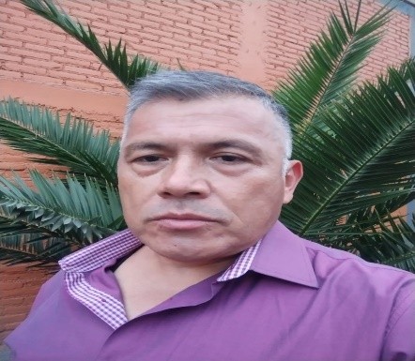
 |  | Contacto
 |  | BANDERA 245 B, LA LAGUNA TICOMAN, ALCALDIA GUSTAVO A. MADERO, CIUDAD DE MÉXICO.
 |  | Email: licaraujo66@hotmail.com

